Wydawnictwo Dwie Siostry – zapowiedź wydawnicza
Premiera: 31 sierpnia 2022

Z miasta do miasta. Historie z czterech stron świata
tekst: Michał Strzałkowski
ilustracje: Łukasz Majewski
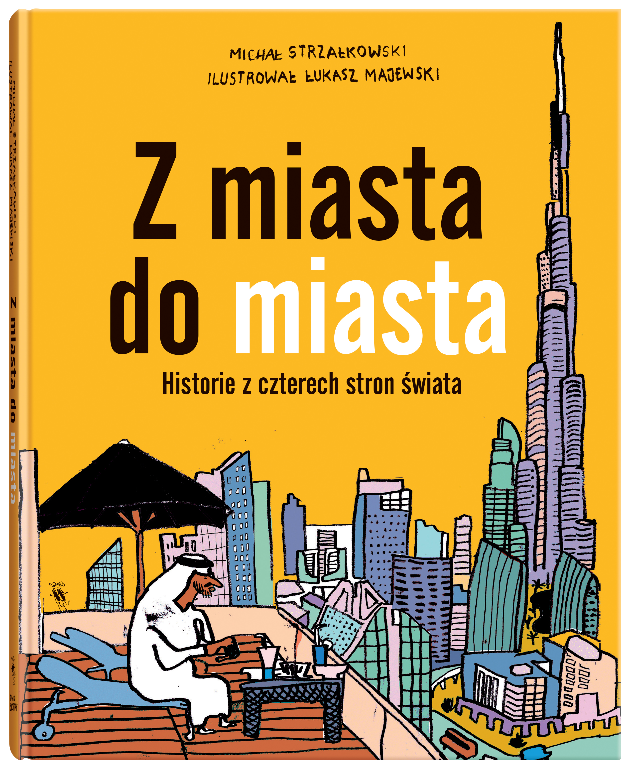
Przedział wiekowy: 8+
ISBN 978-83-8150-035-7
Format: 20 x 25 cm
Oprawa twarda
Objętość: 104 strony
Termin wydania: 31 sierpnia 2022
Cena: 49,90 zł (w tym 5% VAT)

Pełna informacji, ciekawostek i anegdot książka o wyjątkowych miastach, miasteczkach i metropoliach z całego świata.

Pnące się w niebo i ukryte pod ziemią. Rojące się od ludzi i opuszczone. Ekologiczne i tonące w śmieciach. Rozległe i liczące tylko kilka domów. W dżungli i na pustyni. Nad oceanem i za kołem podbiegunowym.

Miasta.

Żyje w nich ponad połowa ludzkości, ale każde jest wyjątkowe. Sprawdźcie, w którym grasują gangi pawianów i które ma kształt samolotu. W którym domy mają koła i w którym kursują kolejki linowe. Które jest najbardziej zakorkowane, a które – pokawałkowane granicami jak szwajcarski ser. Które słynie z najstromszej ulicy na świecie i które znalazło się na dnie morza.

Ta książka zabierze was do ponad 40 miast z całego świata i pomoże zrozumieć, czym właściwie jest miasto. Dowiecie się z niej, na jak wiele sposobów projektuje się miasta, mieszka w nich i organizuje przestrzeń. Przeczytacie o miejskich środkach transportu, zwierzętach żyjących w miastach, miastach w mieście, zaginionych miastach, miastach widmach i wielu innych fascynujących miejskich sprawach.

Michał Strzałkowski (ur. 1983) – jako dziennikarz od wielu lat zajmuje się wydarzeniami na świecie. Od 2004 roku związany z Polskim Radiem, gdzie relacjonował między innymi rewolucję na Ukrainie, skutki wojny domowej w Syrii czy wydarzenia na pograniczu Tadżykistanu i Afganistanu. Współpracował również z radiem TOK FM, a także relacjonującym wydarzenia w Unii Europejskiej portalem EURACTIV. Interesuje go codzienne życie ludzi w różnych zakątkach świata – górali w Gruzji, buddyjskich mnichów w indyjskich Himalajach, rybaków w Bułgarii czy syryjskich uchodźców w Libanie. Bardzo lubi o tym opowiadać słuchaczom. Teraz spróbował o tym napisać dla dzieci. Z miasta do miasta to jego pierwsza książka.

Łukasz Majewski (ur. 1983) – grafik i ilustrator tworzący pod pseudonimem Tin Boy. Absolwent Projektowania Graficznego na Akademii Sztuk Pięknych w Łodzi. Jego prace od 2010 ukazywały się w wielu czasopismach, takich jak „Vogue Polska”, „Logo”, „Kukbuk”, „Glamour”, „Exklusiv”, „Hiro” czy „Bluszcz”. Inspiruje go modernizm, dizajn lat 50. i 60. oraz sztuka średniowieczna, starożytna i prehistoryczna. Zilustrował kilka książek dla dzieci.

